TARTMA
Aşağıdaki tartı aletlerini isimleri ile eşleştirelim.
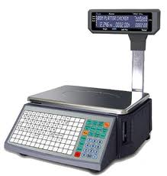
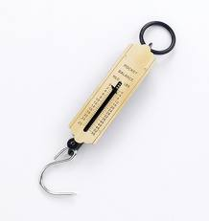
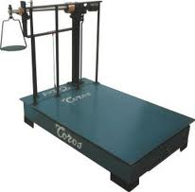

El tartısı
Kantar
Terazi
El kantarı
Eşit kollu terazi
Baskül

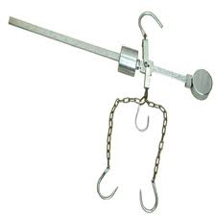
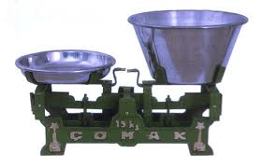
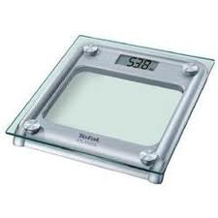

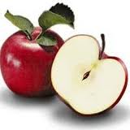
Aşağıdakilerden kilogram ile ölçülebilenleri işaretleyelim.
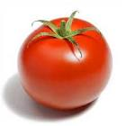
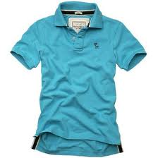
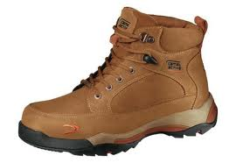
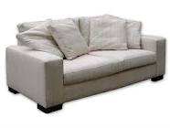

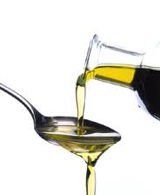
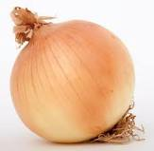
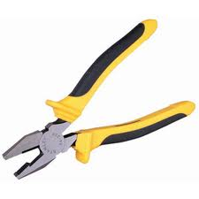
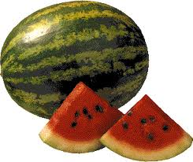
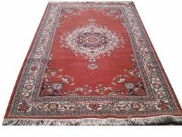

Aşağıdaki mesleklerden tartıyı kullananları işaretleyelim.
Terzi
Kasap
Marangoz

Bakkal
Kuaför
Veteriner

Öğretmen
Mühendis
Kömürcü

Aşağıdaki problemleri çözelim.
*Ahmet 45 kilogramdır. Aygün ise Ahmet’ten 9 kilogram eksik olduğuna göre Aygün kaç kilogramdır?
* Bir kasa elma 17 kilogramdır. 2 kasa elmanın 19 kilogramı satıldığına göre kaç kilogram elma kalmıştır?

* Bakkal 92 kilogram pirincin önce 48 kilogramını daha sonra 25 kilogramını satıyor. Son durumda kaç kilogram pirinci kalmıştır?
* Bir çuval şeker 45 kilogram geldiğine göre 3 çuval şeker kaç kilogram gelmektedir?

* Paketi 3 kilogram olan deterjanlardan 5 paket alan Derya, deterjanın 9 kilogramını kullanırsa geriye ne kadar kalır?
* 7 tanesi 1 kilogram gelen portakallardan 4 kilogram alırsan kaç tan portakal almış olurum?

1) Evimizde 4 paket şeker vardır. Şekerin bir paketi 3 kg’dır.Evimizde toplam kaç kg şeker vardır?

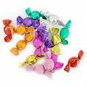

2.Annem pazardan elinde 6 poşet domatesle döndü.Her poşette 5 kg domates olduğuna göre ,annem pazardan kaç kg domates almıştır?



3.Köyden satmak için 8 çuval fındık geldi..Her çuvalda 10 kg fındık olduğuna göre köyden kaç kg fındık gelmiştir?

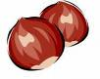

4) Furkan 32 kg’dır,Ayşe 29 kg ve Kevser 35 kg’dır.Üçünün toplam ağırlığı kaç kg’dır?

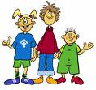

5. Annem 89 babam 96 kg’dır.Babam annemden kaç kg ağırdır?

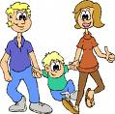

6. Fırıncı Alper’in 24 kg unu vardır.Fakat onun 41 kg una ihtiyacı vardır.Fırıncı Alper daha kaç kg un almalıdır?
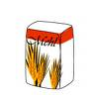

7. Emre 36 kg’dır.Sude ise Emre’nin ağırlığının dörtte biri kadardır.Sude kaç kg’dır?

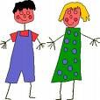

8.Sümeyra 18 kg’dır.Betül ‘ün ağırlığı Sümeyra’nın ağırlığının yarısı kadardır.İkisinin toplam ağırlığı kaç kg’dır?

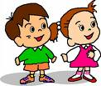

5. Aşağıdaki cümlelerde varlıkların özelliklerini bildiren sözcüklerin altlarını çizelim.

Varlıkları hangi yönde nitelediklerini yanlarına yazınız.
Bahçedeki kırmızı gülü kopardım. ……………………..
Dalgalı denizde yüzmek zordur. ……………………….
Yemekten sonra bir elma yedim. ………………………
Annem çürük dişini çektirmek için doktora gitti. ………………………………

6. Aşağıdaki cümlelerde boş bırakılan yerleri,adlara uygun özellik bildiren sözcüklerle tamamlayınız.

Doktor, ………………….. önlük giymişti.
Yemekte ……………….. biber yiyince gözlerim sulandı.
Bulaşık makinasına ……………………. tabakları koyun.
Dün , …………………….. ayakkabılarımı tamirciye verdim.

7. Aşağıdaki cümlelerde boş bırakılan yerlere uygun noktalama işaretlerini koyunuz.

Sevgili Arkadaşım ( )
Türkiye ( ) yi çok seviyorum.
Hikayemin 38 ( ) sayfasını okuyorum.
Cumartesi ( ) Pazar günleri bilgisayar kursu var mı ( )
Yetişin ( ) Çantamı çalıdılar.

8. Aşağıdaki cümlelerde bulunan çoğul adların altını çiziniz.Bu adları tekil yaparak yeni bir cümlede kullanınız.
Akşam yemeğine arkadaşlarını da çağırabilirsin.
………………………………………………………………………………………………………….

Çalışmazsan sınavlarda başarılı olamazsın.
…………………………………………………………………………………………………………

10. Aşağıdaki noktalı yerlere uygun hal eklerini getirerek cümleyi tamamlayınız.Hal eki alan isimlerin hangi durumda olduklarını yazınız.

Baban Pazar…... döndü mü ?
Dedem biz…… masal anlattı.
Çağla kalem…. kırdı.
Dila ev…. Kitap okuyor.

11 Aşağıdaki kelimeler karışık olarak verilmiştir.Bu kelimelerle anlamlı ve kurallı cümleler oluşturunuz..

gittiler-birlikte-arkadaş-sinemaya-iki
……………………………………………………………………………………………………….

topladık-gülleri-bahçemizdeki-sarı
……………………………………………………………………………………………………

12. Aşağıdaki kelimelerin eş ve zıt anlamlarını bularak yazınız.
Eş Anlamı Zıt Anlamı
faydalı ……………….. yumuşak ……………………………
yıl ………………. Taze …………………………..
Hatıra ………………. Eğri …………………………
Ad ……………….. dost …………………………

